實務專題計畫摘要報告 撰寫格式說明(題目)

專題編號：108-CSIE-S008-MID
執行期限：107年第1學期至108年第1學期
指導教授：王正豪
專題參與人員： 105820006 江俊廷
105820020 梁丞鑫
105820024 廖勗宏

- 摘要

本系統以人工智慧模型為核心，使用中央氣象局長年來累積的龐大歷史數據為基礎，將資料過濾並預測接下來數小時內的雨量及濕度，提供民眾最需要的與降雨相關的資訊。

關鍵詞：weather forecast、regression、decision tree

緣由與目的

台灣的天氣瞬息萬變，時常會讓人不著頭緒，因此天氣預報就可以幫助民眾判斷今天的天氣。
氣象局雖然已有許多的天氣資料，但是一般民眾不會想知道那麼多資料，所以本系統著重於濕度及雨量，透過選擇台灣的行政區塊，即可知道接下來幾小時的預測資訊。
目的為將現在的氣象預報網頁，過濾不必要的資訊，讓整體變得更直觀，讓使用者能了解他們想要看到的資訊。
建立氣象預報的即時性、減少預報間距，讓使用者更精準的掌握天氣資訊，使氣象服務更貼近人們一天的生活。

- 研發工具

網頁系統：python flask 、vuejs 、mongodb
爬取資料：python
溫度預測：regression
雨量預測：decision tree

- 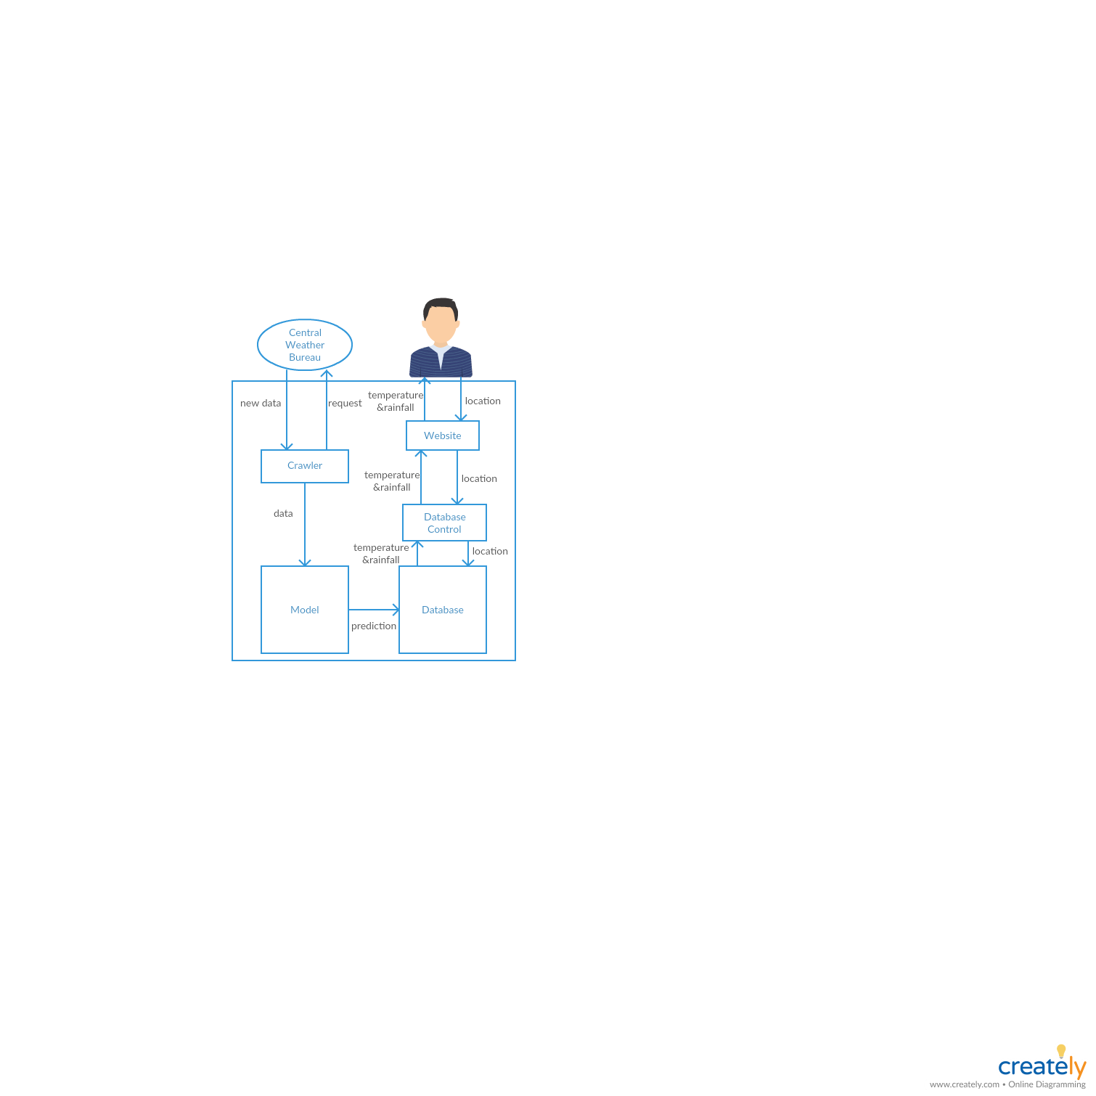系統架構與方法

- 迴歸
- 決策樹
- 系統網站

- 進度與未來方向
- 目前實驗、網站結果
- 未來：困難、目標

參考文獻
[1] A. B. Smith, C. D. Jones, and E. F. Roberts, “Article Title,” Journal, Vol., No., pp. 1-10, Date.
[2] 著者姓名，「中文期刊論文篇名」，中文期刊名，卷，期，發行年次，頁次。

